 | ISTITUTO COMPRENSIVO  di SCUOLA dell’INFANZIA, PRIMARIA e  SECONDARIA di I GRADO  Via Roma – 98061 BROLO (ME)  C. F. 94007200838 C.M. MEIC83900A Fax 0941/562689, Tel. 0941/561503  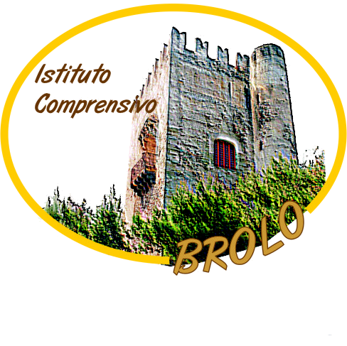  e-mail: MEIC83900A@istruzione.it - sito web: www.istitutocomprensivobrolo.it  e-ail certificata: MEIC83900A@PEC.ISTRUZIONE.IT | 

ALLEGATO A
Titoli di studio e culturali
Descrizione | Punteggio | A cura del docente | Validazione a cura del D. S.
Laurea vecchio ordinamento o laurea specialistica nuovo ordinamento | Punti 5
Laurea triennale | Punti 2
Diploma | Punti 3
Dottorato di ricerca | Punti 2
Patente europea ECDL | Punti 2
Pubblicazioni | Punti 1 fino a un massimo di 5 punti
Attività di formazione (corsi di almeno 20 ore) nell’ambito di riferimento | Punti 1 fino a un massimo di 8 punti
Esperienze professionali
Descrizione | Punteggio | A cura del docente | Validazione a cura del D. S.
Docenza a tempo indeterminato | Punti 2 per ogni anno fino a un massimo di 20 punti
Attività di docenza in progetti PON o POR | Punti 1 per ogni progetto fino ad un massimo di 3 punti
Attività di docenza in corsi di recupero relativi all’ambito richiesto | Punti 1 per ogni corso fino a un massimo di punti 5

Firma _________________________

